Národní památkový ústav, státní příspěvková organizace
IČO: 75032333, DIČ: CZ75032333,
se sídlem: Valdštejnské nám. 162/3, PSČ 118 01 Praha 1 – Malá Strana,
zastoupen: Ing. Miroslavem Indrou, vedoucím správy objektu Invalidovna Praha,
bankovní spojení: Česká národní banka, č. ú.: 60039011/0710
(dále jen „pronajímatel“)

a

Stillking Features s.r.o.
vedená u Městského soudu v Praze, C 219276
se sídlem: Kříženeckého nám. 322/5, 152 53 Praha 5
IČO: 02425491, DIČ: CZ02425491
zastoupená: na základě plné moci Filipem Doruškou
Bankovní spojení: 2532330202/2600
(dále jen „nájemce“)

jako smluvní strany uzavřely níže uvedeného dne, měsíce a roku tuto
smlouvu o nájmu nemovité věci za účelem filmování:

Článek I.

Úvodní ustanovení
- Pronajímatel je příslušný hospodařit s nemovitostí ve vlastnictví státu, a to budovou na adrese Sudkovy sady 24/1, Praha 8 – Karlín, stojící na pozemku par. č. 695 o výměře 12.720 m², který se nachází v katastrálním území Karlín, obec Praha, okres hl. m. Praha, zapsáno na listu vlastnictví č. 3748, vedeném Katastrálním úřadem pro hl. m. Prahu, Katastrální pracoviště Praha a pozemkem (zahrada) o výměře 9.841 m², par. č. 696. Budova má nejvyšší stupeň ochrany a jedná se o národní kulturní památku (dále jen „nemovitost“).
- Pronájmem nemovitosti bude dosaženo účelnějšího nebo hospodárnějšího využití věci při zachování hlavního účelu, ke kterému pronajímateli slouží. S ohledem na povahu a stav nemovitosti, nebyla nemovitost nabízena organizačním složkám a ostatním státním organizacím.
- Smluvní strany se dohodly, v souladu s příslušnými ustanoveními obecně závazných právních předpisů, a to zejména zákona č. 89/2012 Sb., občanský zákoník, ve znění pozdějších předpisů, a zákona č. 219/2000 Sb., o majetku České republiky a jejím vystupování v právních vztazích, ve znění pozdějších předpisů, na této nájemní smlouvě.

Článek II.
Předmět smlouvy
- Pronajímatel přenechává nájemci v souladu s touto smlouvou a obecně závaznými právními předpisy k dočasnému užívání následující část nemovitosti specifikované v čl. I. této smlouvy s tím, že předmět nájmu je zakreslen v plánu objektu, který tvoří nedílnou součást této smlouvy jako Příloha č. 1. (dále jen „předmět nájmu“) a nájemce předmět nájmu v souladu s touto smlouvou a obecně závaznými právními předpisy podle této smlouvy přijímá do užívání a zavazuje se za to pronajímateli zaplatit nájemné.
- O předání a převzetí předmětu nájmu bude smluvními stranami sepsán zápis, ve kterém se uvede stav předávaného a přebíraného předmětu nájmu a další rozhodné skutečnosti, včetně údajů pro stanovení výše úhrady za služby. V zápise budou také uvedeny bližší podmínky pro výkon činností nájemce a zajištění BOZP a PO.

Článek III.
Účel nájmu
- Předmět nájmu bude nájemcem užíván výlučně k následujícímu účelu a činnostem:
Předmět nájmu je nájemci dle této smlouvy přenechán k dočasnému užívání za účelem natáčení filmu „Deník Anny Frankové“.
- Za porušení povinnosti uvedené v odst. 1 tohoto článku, je nájemce povinen zaplatit smluvní pokutu ve výši 100.000,- Kč za každý takovýto případ.
- Nájemce prohlašuje, že je mu stav předmětu nájmu znám, pro účel této smlouvy je vhodný a v takovémto stavu jej k dočasnému užívání přijímá.

Článek IV.
Cena nájmu, jeho splatnost a způsob úhrady
- Cena nájmu je stanovena minimálně ve výši v místě a v čase obvyklé. Nájemné za den určený na přípravu a likvidaci místa pro natáčení je stanoven na 40.000,- Kč/den a na natáčení 80.000,- Kč/den.
Nájemné za sjednanou dobu nájmu tak činí celkem 320.000,- Kč a je osvobozeno od DPH dle §56a odst. 1 zákona 235/2004 Sb.
(dále jen „nájemné“).

- Nájemné je splatné na základě daňového dokladu-faktury vystavené pronajímatelem se splatností nejpozději do započetí doby nájmu. Nájemné se považuje za uhrazené dnem připsání částky nájemného na účet pronajímatele. V případě prodlení s platbami nájemného či služeb je nájemce povinen uhradit smluvní pokutu ve výši 0,5 % z dlužné částky za každý započatý den prodlení.

Článek V.
Služby související s nájemním vztahem, jejich cena a splatnost
- Nájemce bere na vědomí, že v objektu jsou omezené rozvody elektřiny, vody a odpady. Nájemce si v době natáčení zajistí další sociální zařízení. Odběr elektřiny a vody bude vyúčtován podle poměrného měřidla v tarifu 8,- Kč/kWh a 110,- Kč za 1 m³ odebrané vody. Předpokládaný odběr je 2.000 kWh elektřiny a 50 m³ vody. Na odebranou energii a vodu bude vystavena faktura se splatností 21 dnů.
- Dojde-li v souvislosti s realizací nájemního vztahu dle této smlouvy k výkonu práce zaměstnanců pronajímatele nad jejich stanovenou pracovní dobu anebo nad rámec jejich běžné pracovní činnosti (např. při dozoru, úklidu apod.) a pronajímatel jim jako jejich zaměstnavatel poskytne za tuto práci mzdu, zavazuje se nájemce takto vynaložené náklady (tzn. mzdové a ostatní s tím související náklady) pronajímateli uhradit, a to na základě vyúčtování předloženého pronajímatelem, které bude obsahovat specifikaci zaměstnance, jeho činnosti pro nájemce a výši nákladů. Splatnost těchto nákladů se sjednává do 10 dnů od doručení vyúčtování. Po dohodě s pronajímatele může nájemce uzavřít se zaměstnanci pronajímatele samostatné dohody, podle kterých těmto zaměstnancům uhradí jejich odměnu přímo.

Článek VI.
Podnájem
- Nájemce není oprávněn přenechat předmět nájmu ani jeho část do podnájmu další osobě, s výjimkou případu předchozího písemného souhlasu pronajímatele a Ministerstva kultury.
- Za porušení povinnosti uvedené v odst. 1 tohoto článku, je nájemce povinen zaplatit smluvní pokutu ve výši 50.000,- Kč za každý takovýto případ. Uhrazením smluvní pokuty není dotčen nárok pronajímatele na náhradu škody.

Článek VII.
Stavební a jiné úpravy
- Veškeré opravy a stavební úpravy prováděné na přání nájemce, které bude nájemce v předmětu nájmu provádět, budou realizovány na jeho náklad. Nájemce je povinen veškeré stavební úpravy předmětu pronájmu písemně oznámit pronajímateli a vyžádat si předem jeho písemní souhlas s jejich provedením. Předchozí písemný souhlas pronajímatele je nutný i v případě pevné instalace jakýchkoliv zařízení.
- Předchozí písemný souhlas pronajímatele je zapotřebí pro umístění jakékoliv reklamy či informačního zařízení (informačního štítu tabulky a podobně) na předmět nájmu. Nejpozději při předání předmětu nájmu zpět pronajímateli odstraní nájemce na svůj náklad případnou reklamu či informační zařízení.
- Nájemce se zavazuje neprovádět jakékoliv zásahy do omítek a zdiva (včetně opírání předmětů o zdivo a vzpírání mezi zdmi), nátěry a přemísťování mobiliáře a příslušenství předmětu nájmu bez předchozího písemného souhlasu pronajímatele. Rovněž nebude zasahovat do míst s potencionálním výskytem archeologických nálezů, tj. do terénu, pod podlahy nebo zásypů kleneb.
- Nájemce je povinen po skončení nájemního vztahu odevzdat předmět nájmu v takovém stavu, v jakém mu byl předán při zohlednění obvyklého opotřebení při řádném užívání a odstranit veškeré změny a úpravy. Dohodnou-li se smluvní strany, že změny a úpravy provedené na předmětu nájmu mohou být ponechány, nemá nájemce nárok na jakékoliv vypořádání z důvodů možného zhodnocení předmětu nájmu.

Článek VIII.
Práva a povinnosti pronajímatele
- Pronajímatel je povinen zajistit řádný a nerušený výkon nájemních práv nájemce po celou dobu nájemního vztahu, aby bylo možno dosáhnout účelu nájmu.
- Pronajímatel a jím pověření zaměstnanci jsou oprávněni vstoupit do předmětu nájmu i v případech, kdy to vyžaduje náhle vzniklý havarijní stav či jiná podobná skutečnost. O tomto musí pronajímatel nájemce neprodleně uvědomit ihned po takovémto vstupu do předmětu nájmu, jestliže nebylo možno nájemce informovat předem.
- Pronajímatel má právo vyzvat nájemce a osoby, kterým nájemce umožnil vstup do předmětu nájmu, aby okamžitě zastavili jakoukoliv činnost, která by byla v rozporu s účelem nájmu, podmínkami této smlouvy nebo jakkoli ohrožovala majetek státu, životní prostředí nebo majetek a zdraví osob.
- Pronajímatel nenese odpovědnost za případný úraz, který by v předmětu nájmu utrpěla některá z osob nájemce v době trvání nájmu.
- Pronajímatel neodpovídá za škody na majetku vneseném nájemcem do areálu předmětu nájmu, které by nájemci způsobily třetí osoby.
- Pronajímatel má právo stanovit osoby podílející se na provozním, památkovém dozoru při realizaci filmu dle této smlouvy.
- Nájemce bere na vědomí, že pronajímatel bude mít v držení náhradní klíče předmětu nájmu a nájemce není oprávněn provést bez písemného souhlasu pronajímatele výměnu zámků. Všechny předané klíče, případně i jejich kopie, odevzdá nájemce zpět pronajímateli při předání předmětu nájmu po skončení nájmu bez nároku na náhradu nákladů spojených s jejich pořízením.
- Pronajímatel souhlasí, aby nájemce nebo jím pověřené osoby, nebude-li dohodnuto jinak, byly za podmínek této smlouvy oprávněny:
  - vstupovat do areálu/předmětu nájmu a využívat jej dle své potřeby po dobu nájmu zde stanovené, včetně práva zkoušet a natáčet obrazy, snímat zvuk za účelem využití v audiovizuálním díle, reklamním spotu k tomuto dílu a při jeho propagaci;
  - vnášet a umísťovat do předmětu nájmu filmovací techniku, rekvizity či jiné předměty nezbytné pro natáčení;
  - prezentovat předmět nájmu jako jiné fiktivní místo dle požadavku příběhu natáčeného díla;
  - provádět na své vlastní náklady pronajímatelem předem odsouhlasené změny a úpravy předmětu nájmu (interiéru a exteriéru).
  - pořídit záznamy předmětu nájmu nebo v předmětu nájmu pro prvotní záznam audiovizuálního díla a/nebo fotografie předmětu nájmu nebo v něm v souvislosti s pořízením takových záznamů a k zařazení takových záznamů do audiovizuálního díla a k použití těchto záznamů anebo fotografií při užití audiovizuálního díla nebo jakéhokoliv jiného díla nebo v souvislosti s nimi, jakýmkoli způsobem, bez časového a územního omezení.
Nájemce je oprávněn poskytnout výše uvedená svolení a oprávnění třetí osobě nebo osobám podle vlastního uvážení, včetně možnosti dále poskytnout nabytá svolení nebo oprávnění nebo jejich části.

Článek IX.
Práva a povinnosti nájemce
- Nájemce je povinen umožnit pronajímateli výkon jeho práv vyplývajících z této nájemní smlouvy a obecně závazných předpisů.
- Nájemce je povinen oznámit bez zbytečného odkladu pronajímateli potřebu oprav, které má pronajímatel provést a umožnit provedení těchto i jiných nezbytných oprav; jinak nájemce odpovídá za škodu, která nesplněním povinnosti pronajímateli vznikla.
- Nájemce bere na vědomí, že předmět nájmu je součástí památkově chráněného objektu a zavazuje se dodržovat všechny obecně závazné právní předpisy, zejména předpisy na úseku památkové péče, bezpečnostní a protipožární předpisy a určit osobu odpovědnou za dodržování těchto předpisů. Nájemce odpovídá za plnění těchto povinností i třetími osobami, které pro nájemce vykonávají činnost. Nájemce je povinen počínat si v předmětu nájmu tak, aby nezavdal svým jednáním příčinu ke vzniku požáru nebo jiné živelní události.
- Nájemce v předmětu nájmu zajišťuje bezpečnost a ochranu zdraví svých zaměstnanců při práci s ohledem na rizika možného ohrožení jejich života a zdraví, která se týkají výkonu práce (dále jen „rizika“), jakož i bezpečnost dalších osob v předmětu nájmu se nacházejících, a požární ochranu ve smyslu obecně závazných předpisů a je odpovědný za dodržování ustanovení těchto předpisů a za škody, které vzniknou jeho činností nebo v souvislosti s touto činností.
- Pronajímatel má právo provádět kontrolu zabezpečování bezpečnosti práce a protipožární ochrany. Nájemce je povinen být pří kontrolách součinný.
- Nájemce se zavazuje před zahájením filmování předat seznam osob, které se budou filmování účastnit. Tyto osoby budou viditelně označeny visačkami s uvedením čísla dle jmenného seznamu a jsou povinny na požádání prokázat pracovníkům bezpečnostní agentury zajišťující ostrahu objektu svou totožnost a dále se řídit veškerými bezpečnostními opatřeními podle pokynů vedoucího správy památkového objektu; jiným osobám nesmí nájemce umožnit vstup do objektu.
- Nájemce se zavazuje během užívání předmětu nájmu dodržovat organizační a bezpečnostní pokyny odpovědných zaměstnanců pronajímatele.
- Nájemce je povinen o předmět nájmu řádně pečovat, udržovat v předmětu nájmu pořádek a průběžně odstraňovat veškerý vyprodukovaný odpad na vlastní náklady.
- Nájemce si bude počínat tak, aby nedošlo ke škodě na majetku pronajímatele, na majetku a zdraví dalších osob. Jakékoliv závady nebo škodní události bude neprodleně hlásit pronajímateli.
- Nájemce odpovídá za všechny osoby, kterým umožní přístup do předmětu nájmu. Nájemce odpovídá za škodu, které tyto osoby způsobí.
- Nájemce se zavazuje dodržovat a zajistit, že v předmětu nájmu nebude používán otevřený oheň s výjimkou pronajímatelem odsouhlaseného scénického ohně a že nebude kouřeno (s výjimkou k tomu vyhrazených míst, které určí pronajímatel).
- V případě veřejného provozování autorských děl (živě nebo z nosičů) nájemcem je nájemce povinen uzavřít s příslušným správcem autorských práv smlouvu o užití díla (licenční smlouvu) a uhradit tomuto správci autorských práv poplatky dle platných sazebníků příslušného správce.
- Pronajímatel neodpovídá za škody na majetku vneseném nájemcem do předmětu nájmu a ani za škody na majetku vneseném do předmětu nájmu jinými osobami se souhlasem nájemce.
- Pronajímatel neodpovídá za bezpečnost, zdraví a majetek osob, které se zdržují v předmětu nájmu a ani za škody osobám vzniklé při provozování činnosti uvedené v čl. III, této smlouvy.
- Pronajímatel neodpovídá za škody způsobené nájemci v důsledku živelní události.
- Nájemce neohrozí bezpečnost objektu, zachová mlčenlivost o věcech, které mohou souviset se zabezpečením objektu, a v této souvislosti se bude řídit pokyny oprávněných pracovníků pronajímatele. Totéž platí pro jakoukoliv formu zdokumentování bezpečnostního zařízení.
- Nájemce se tímto zavazuje, že v době mezi 22-06 hodinou bude dodržovat co možná nejmenší míru hlučnosti a zároveň hlučnější techniku a zařízení bude používat jen v nutném případě, a to na co možná nejkratší dobu.
- Nájemce se zavazuje po skončení natáčení uvést předmět nájmu do původního stavu, nebude-li sjednáno jinak, a zajistí konečný úklid.
- Nájemce je povinen zachovat na příjezdové komunikaci, ve vjezdu i na vnitřních plochách objektu kulturní památky dostatek místa, aby mohla projet vozidla nezbytná pro rychlý zásah v případě ohrožení života, zdraví, nebo majetku v areálu kulturní památky, vozidla služební a zásobovací, případně vozidla patřící obyvatelům a návštěvníkům objektu.
- Smluvní strany sjednávají pro případ porušení některé povinnosti nájemce dle tohoto článku smluvní pokutu ve výši 10.000,- Kč za každé takové porušení s tím, že nárok na náhradu škody tím není dotčen.
- Nájemce bere na vědomí, že v areálu objektu je instalován kamerový systém a dochází tak ke zpracování osobních údajů osob, které vstupují do monitorovaného prostoru.

Článek X.
Doba nájmu
  - Doba nájmu byla stanovena na dobu určitou na 12. 10. – 18. 10. 2022 s tím,
že z toho jsou:
- přípravy (celkem 4 dny) od 12. do 15. 10. 2022
- natáčení (celkem 1 den) 16. 10. 2022
- likvidace (celkem 2 dny) od 17. do 18. 10. 2022

Rozpočet:
- příprava (celkem 4 dny)
4 x 40.000,- Kč 160.000,- Kč
- natáčení (celkem 1 den)
1 x 80.000,- Kč 80.000,- Kč
- likvidace a úklid (celkem 2 dny)
2 x 40.000,- Kč 80.000,- Kč
Celkem 320.000,- Kč

  - Pronajímatel je oprávněn vypovědět nájem bez výpovědní doby v případech dle občanského zákoníku a dále v případech, kdy nájemce porušuje své povinnosti zvlášť závažným způsobem. Za zvlášť závažné porušení povinností nájemcem se považuje zejména:
    - jestliže nájemce užívá předmět nájmu jiným způsobem nebo k jinému než sjednanému účelu, nebo nedodržuje závazné podmínky stanovené pro užívání předmětu nájmu
    - jestliže nájemce poškozuje předmět nájmu závažným nebo nenapravitelným způsobem nebo způsobí-li jinak závažnou škodu na předmětu nájmu,
    - jestliže nájemce bude v prodlení s placením nájemného a služeb spojených s nájmem po dobu delší 15 dnů.
- Pronajímatel má rovněž možnost písemně odstoupit od nájemní smlouvy, pokud přestanou být plněny podmínky podle článku I. odst. 2. smlouvy.
- Nájem zaniká dnem následujícím po doručení písemného odstoupení nebo výpovědi bez výpovědní doby nájemci.
- Nájemce je povinen předmět nájmu vyklidit a předat nejpozději 18. 10. 2020 do 24:00 hodin s tím, že o předání bude v případě požadavku pronajímatelem vypracován písemný zápis. V případě prodlení se splněním povinnosti vyklidit a předat předmět nájmu nebo jeho část, uhradí nájemce smluvní pokutu 30.000,- Kč za každý započatý den prodlení se splněním této povinnosti a to bez ohledu na jeho zavinění.
- Pokud se po skončení trvání smlouvy nacházejí v předmětu nájmu jakékoli věci, které do předmětu nájmu vnesl nájemce, a nájemce je neodstraní ani na základě písemné výzvy pronajímatele, platí, že tyto věci jejich původní vlastník zjevně opustil a pronajímatel s nimi může naložit podle svého uvážení; může si je i přivlastnit, či je zlikvidovat na náklady nájemce.
- Smluvní strany sjednaly, že ust. § 2230 a ust. § 2285 zákona č. 89/2012 Sb., občanský zákoník, v platném znění, o automatickém prodloužení nájmu se neuplatní.

Článek XI.
Zvláštní ustanovení
  - Nájemce se zavazuje, že bude postupovat podle předem odsouhlaseného scénáře filmování. Pořízený filmový materiál bude zejména prostý jakýchkoli pornografických či jinak nevhodných výjevů a scén; nesmí sloužit k žádnému účelu směřujícímu k podněcování nenávisti vůči skupině osob nebo k omezování jejich práv a svobod podněcováním k některému národu, k etnické skupině, rase, náboženství, třídě nebo jiné skupině osob nebo k omezování práv a svobod jejich příslušníků. U snímků obsahujících sakrální tematiku se filmař zdrží jakýchkoliv nevhodných zobrazení způsobilých poškodit duchovnímu význam sakrálních předmětů či prostor a nevhodným způsobem tak působit na věřící osoby. V tomto smyslu nesmí být ani poskytnuta licence k filmovému materiálu k jeho následnému využití způsobem narušujícím ujednání obsažené v tomto článku. V opačném případě si pronajímatel vyhrazuje právo od smlouvy odstoupit, a to s okamžitou platností a požadovat po nájemci zaplacení smluvní pokuty ve výši 50.000,- Kč za každý takovýto případ.
  - Nájemce souhlasí a uděluje podnájemci nebo jím pověřeným osobám svolení a oprávnění pořídit fotografie, zvukově obrazové nebo obrazové záznamy předmětu podnájmu, v předmětu podnájmu nebo se jinak týkající předmětu podnájmu (včetně veškerých movitých věcí umístěných v nebo na předmětu podnájmu) pro prvotní záznam audiovizuálního díla a/nebo v souvislosti s pořízením takového prvotního záznamu a k zařazení takových záznamů anebo fotografií do prvotního záznamu výše uvedeného audiovizuálního díla nebo jiných děl a k použití těchto záznamů anebo fotografií při užití audiovizuálního díla nebo jakýchkoliv jiných děl nebo v souvislosti s nimi (včetně jejich reklamy, propagace a publicity), jakýmkoli způsobem užití nyní známým i později poznaným (včetně, kromě jiného, rozmnožování, rozšiřování prodejem nebo jiným převodem vlastnického práva, pronájmu, půjčování rozmnoženin, sdělování veřejnosti provozováním ze záznamu a jeho přenosem, počítačovou nebo podobnou sítí, vysíláním, přenosem nebo provozováním takového vysílání, nebo jinak) za jakýmkoliv účelem, jakýmikoliv prostředky, zařízeními, technologiemi nebo přístroji, v jakékoliv formě nebo na jakýchkoliv nosičích bez ohledu na to, zda jsou dnes známé nebo v budoucnu objevené, v neomezeném rozsahu, bez omezení co do množství, místa, času nebo jinak, v původní, přeložené (do cizích jazyků), dabované, titulkované, zpracované, doplněné, zkrácené, dokončené, synchronizované, adaptované či jinak změněné podobě, samostatně nebo v souboru anebo ve spojení s jinými záznamy, fotografiemi, díly, uměleckými výkony či prvky, a to včetně použití těchto záznamů anebo fotografií ve změněném (zfikcionalizovaném) kontextu, např. jako vyobrazení jiného existujícího nebo ve skutečnosti neexistujícího místa nebo fiktivních událostí odehrávajících se v předmětu nájmu, nebo v původním kontextu spolu s ochrannými známkami nebo jinými nezapsanými označeními (slovními, obrazovými, kombinovanými) nebo s jinými identifikačními prvky používanými k označení předmětu nájmu a k jeho odlišení od jiných míst. Nájemce bude dále oprávněn vytvořit přesnou či jinou repliku předmětu nájmu (včetně veškerých movitých věcí umístěných v nebo na předmětu nájmu) na jiném místě za účelem pořízení fotografií, zvukově obrazových nebo obrazových záznamů takové repliky předmětu podnájmu, v takové replice předmětu podnájmu nebo se jinak týkající takové repliky předmětu podnájmu, spolu s ochrannými známkami nebo jinými nezapsanými označeními (slovními, obrazovými, kombinovanými) nebo s jinými identifikačními prvky používanými k označení předmětu podnájmu a k jeho odlišení od jiných míst. Podnájemce je oprávněn zcela nebo zčásti poskytnout nebo postoupit výše uvedená svolení a oprávnění třetí osobě nebo osobám podle vlastního uvážení, včetně možnosti dále poskytnout nebo postoupit nabytá svolení nebo oprávnění nebo jejich části.
  - Nájemce souhlasí, že pořízené záznamy a fotografie budou využity pro účely vytvoření audiovizuálního díla a pořízení jeho prvotního záznamu. Veškerá práva jakéhokoli druhu týkající se všech fotografií, zvukově obrazových nebo obrazových záznamů pořízených na nebo v předmětu podnájmu budou navždy výhradním vlastnictvím podnájemce a jeho nástupců a nájemce nebude mít právo jakkoli bránit užívání audiovizuálního díla a jeho prvotního záznamu, zejména nebude oprávněn domáhat se zákazu užívání audiovizuálního díla a jeho prvotního záznamu návrhem na vydání předběžného opatření ani soudní žalobou proti podnájemci, jeho právním nástupcům a/nebo jakékoli další straně. Podnájemce není povinen záznamy ani fotografie předmětu podnájmu užít. V případě vzniku jakéhokoli nároku nájemce vůči podnájemci, bez ohledu na jeho závažnost, budou prostředky právní ochrany nájemce omezeny na nárok na náhradu případné škody a nájemce nebude oprávněn domáhat se zákazu, omezení nebo jiného zásahu do práva užít předmět podnájmu v souladu s touto smlouvou nebo propagovat, zveřejňovat, předvádět nebo užívat audiovizuální dílo nebo jiná práva podnájemce podle této smlouvy. Za žádných okolností nebude žádná ze stran této smlouvy odpovídat za nebo mít povinnost hradit druhé straně náhradu jiné škody, než je újma na jmění. Jiné nároky jsou tímto výslovně vyloučeny a strany se tímto vzájemně vzdávají práva na náhradu jakékoli jiné škody.
  - Nositelem veškerých práv jakéhokoli druhu k záznamům pořízeným na předmětu podnájmu (dále jen “záznamy”) a jejich rozmnoženinám (včetně zejména veškerých práv autorských a příbuzných) bude a zůstane podnájemce, a to včetně zejména práva promítat, distribuovat, a jinak užívat audiovizuální dílo a záznamy a práva užívat a opětovně užívat záznamy a jejich rozmnoženiny v audiovizuálním díle a v souvislost s ním, v následných souvisejících i nesouvisejících dílech jakéhokoli druhu stejně jako při reklamě, propagaci, publicitě, klipech a jiných materiálech atd. pro audiovizuální dílo a v souvislosti s nimi a při jejich jakémkoli vedlejším užití, včetně zejména v publikacích, soundtracích a merchandisingu ve všech médiích, nyní známých i v budoucnu objevených, ve všech jazycích, bez omezení místa a času.
- Nájemce se zavazuje nahradit pronajímateli veškerou škodu, prokazatelně vzniklou vinou, opomenutím či nedbalostí nájemce nebo jím pověřených osob v době užívání předmětu nájmu. Pronajímatel je povinen předložit nájemci do 48 hodin po ukončení doby nájmu podrobný písemný seznam jakýchkoliv poškození předmětu nájmu, která bude považovat za poškození způsobená nájemcem. Poté pronajímatel umožní nájemci vstup do předmětu nájmu, aby nájemce mohl zkontrolovat a vyhodnotit škody na základě nároku na náhradu. Pokud nájemce uzná odpovědnost za uvedené škody, bude mu dána možnost buď tyto škody včas napravit, nebo za ně poskytnout finanční náhradu. Obdobně se zavazuje nahradit škodu vzniklou na životě a zdraví zúčastněných osob.
- Nájemce se zavazuje v titulcích při využití filmového materiálu sdělit, že místem filmování byl areál Invalidovny v Praze a uvede poděkování Národnímu památkovému ústavu za umožnění filmování.

Článek XII.
Ustanovení přechodná a závěrečná
- Nájemce se vzdává svého práva namítat nepřiměřenou výši smluvní pokuty u soudu ve smyslu § 2051 zákona č. 89/2012 Sb., občanský zákoník, ve znění pozdějších předpisů. Smluvní pokuty dle této smlouvy jsou splatné do 21 dnů od písemného vyúčtování odeslaného druhé smluvní straně. Uhrazením smluvní pokuty není dotčen nárok na náhradu škody. Nárok na úhradu smluvní pokuty ani škody není nikterak dotčen odstoupením od smlouvy.
- Tato smlouva byla sepsána ve dvou vyhotoveních. Každá ze smluvních stran obdržela po jednom totožném vyhotovení.
- Tato smlouva nabývá platnosti dnem podpisu oběma smluvními stranami. Tato smlouva podléhá povinnosti uveřejnění dle zákona č. 340/2015 Sb., o zvláštních podmínkách účinnosti některých smluv, uveřejňování těchto smluv a o registru smluv (zákon o registru smluv), a nabude účinnosti dnem uveřejnění. Její uveřejnění zajistí pronajímatel. Smluvní strany berou na vědomí, že tato smlouva může být předmětem zveřejnění i dle jiných právních předpisů.
- Smluvní strany se zavazují spolupůsobit jako osoba povinná v souladu se zákonem č. 320/2001 Sb., o finanční kontrole ve veřejné správě a o změně některých zákonů (zákon o finanční kontrole), ve znění pozdějších předpisů.
- Smlouvu je možno měnit či doplňovat výhradně písemnými číslovanými dodatky.
- Smluvní strany prohlašují, že tuto smlouvu uzavřely podle své pravé a svobodné vůle prosté omylů, nikoliv v tísni a že vzájemné plnění dle této smlouvy není v hrubém nepoměru. Smlouva je pro obě smluvní strany určitá a srozumitelná.
- Informace k ochraně osobních údajů jsou ze strany NPÚ uveřejněny na webových stránkách www.npu.cz v sekci „Ochrana osobních údajů“.

Příloha
1. Plánky objektu s vyznačením předmětu nájmu
2. Protokol o předání a převzetí předmětu nájmu
3. Plná moc

V Praze, dne  …………………………………………..  (podpis pronajímatele)  Národní památkový ústav  /razítko/ | V Praze, dne  …………………………………………..  (podpis nájemce)  /razítko/

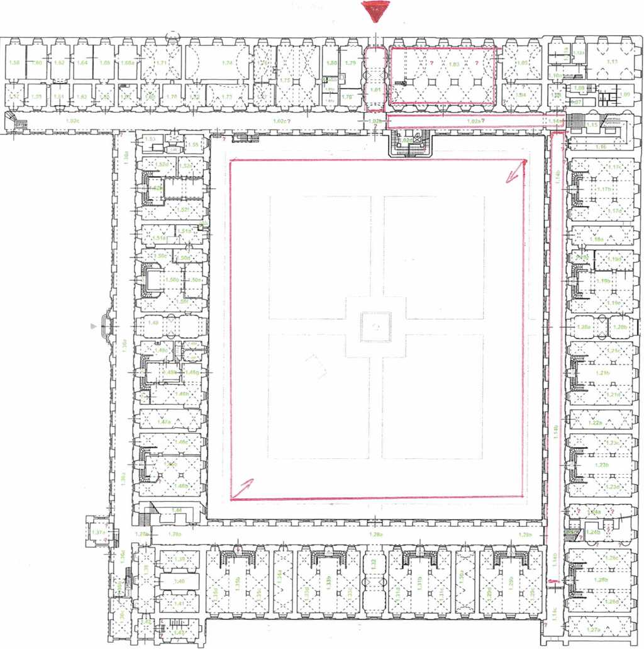
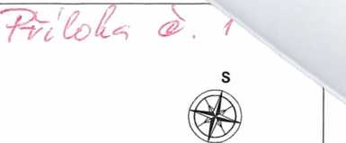

PRACOVNÍ VÝKRES KVĚTEN 2018
I I
Om 10m
50m
PRAHA 8, KARLÍN, SOKOLOVSKÁ 136.Č.P. 24/X, INVALIDOVNA |  | | R.Č. ÚSKP 40623 /1-1583
STÁVAJÍCÍ STAV | 1.PATRO |  | 1 : 500 | 1.4

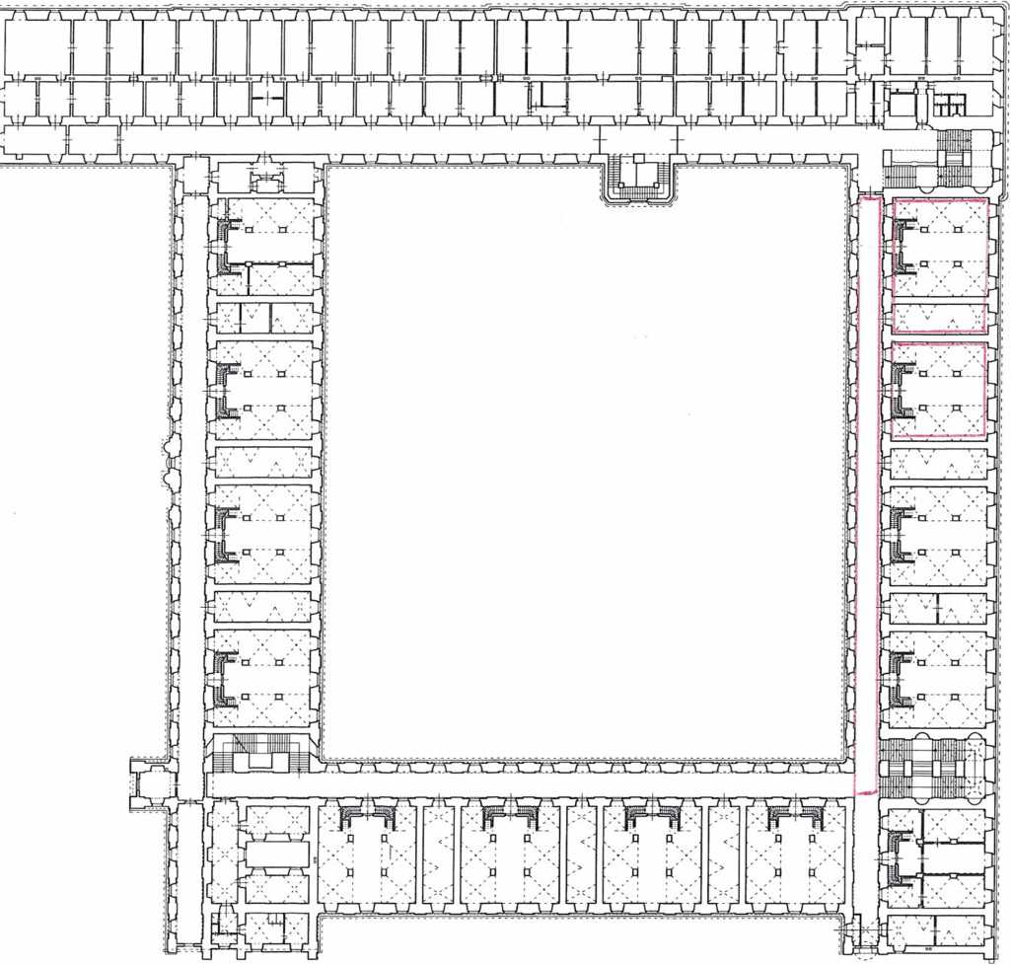

Příloha č. 2

Protokol o předání a převzetí předmětu nájmu

Podmínky provádění vybraných činností vydané v souladu s § 101 zákona č. 262/2006 Sb., zákoník
práce, ve znění pozdějších předpisů (dále jen „ZP")
Při filmařských pracích, musí být dodržovány platné právní předpisy a normy pro oblast bezpečnosti a ochrany zdraví při práci, hygieny (BOZP) a požární ochrany (PO) zejména ZP, zákon č. 309/2006 Sb., kterým se upravují další požadavky bezpečnosti a ochrany zdraví při práci v pracovněprávních vztazích a o zajištění bezpečnosti a ochrany zdraví při činnosti nebo poskytování služeb mimo pracovněprávní vztahy, ve znění pozdějších předpisů a na ně navazující prováděcí právní předpisy, zejména:
NV č. 362/2005 Sb. o bližších minimálních požadavcích na bezpečnost a ochranu zdraví při práci na pracovištích s nebezpečím pádu z výšky a do hloubky, zejména zajistit místo pod místem prováděných prací ve výšce
Zákon č. 133/1985 Sb., o požární ochraně, ve znění pozdějších předpisů
Vyhláška MV č. 246/2001 Sb. o stanovení podmínek požární bezpečnosti a výkonu státního požárního dozoru (vyhláška o požární prevenci), ve znění pozdějších předpisů
Vyhláška č. 87/2000 Sb., kterou se stanoví podmínky požární bezpečnosti při svařování a nahřívání živic v tavných nádobách

Rizika:
Rizika pronajímatele (NPÚ) vyskytující se v objektu Invalidovna - rozbité okenní výplně, dveře bez kování, prašné prostředí, chybí omítky v přízemních místnostech a v celém objektu jsou nerovnosti na pochozích plochách.
Rizika nájemce vyplývající z jeho činnosti v nájemních prostorách.
Převzetí rizik pronajímatelem od nájemce dne:
Jméno a příjmení odpovědné osoby: Podpis:
Předání rizik nájemci pronajímatelem dne:
Jméno a příjmení odpovědné osoby: Podpis:
Jmenování osoby odpovědné za koordinaci opatření k ochraně bezpečnosti a zdraví zaměstnanců a postupy k jejich zajištění.
Firma: Jméno a příjmení:
Podpis jmenované osoby:

Předání objektu:
Nájemci je předána část objektu pro účely filmování.
Vymezení objektu: viz plánek budovy, v kterém jsou zakreslena následující místa a vjezdy
Vchody a vjezdy pro přístup a dopravu materiálu
Určení dopravních a pěších cest

Hlavní podmínky provádění filmování:
Ukládat nebezpečné látky, zejména hořlavé kapaliny (např. barvy a ředidla) nebo tlakové lahve, lze jen na místech se souhlasem odpovědnými zástupci pronajímatele.

PLNÁ MOC
Já podepsaný,
Obchodní společnost
Stillking Features s.r.o.
Kříženeckého nám. 322/5
152 53 Praha 5
IČO:02425491
DIČ: CZ02425491
zastoupená prokuristou panem Radkem Wranou, dále jen zmocnitel
Zmocňuji
Jméno: Filip Doruška
Rodné číslo: xxx
Adresa: xxx
Zmocňuji pana Filipa Dorušku, aby společnost Stillking Features s.r.o. zastupoval při jednáních s úřady a ostatními institucemi, podepisování a vyzvedávání dokumentů, smluv a povolení a vzdání se práva na odvolání, týkající se projektu „ASL", v termínu 2.5.2022 - 31.10.2022
V Praze dne 2.5. 2022
STILLKING FEATURES s.r.o.
Přijímám zmocnění
Jméno zmocněnce: Filip Doruška
Podle poř č : 878/diV5/2022 ověřovací knihy Úřadu MČ Praha 2 tuto listinu vlastnoručně podepsal/a: Wrana Radek
datum a místo narozeni:
xxx místo trvalého pobytu:
xxx
xx druh a číslo dokladu, na základě kterého byly zjištěny osobni údaje, uvedené v ověřovací doložce: xxx V Praze 2 dne: 3 5 2022 Z
Ověřující osoba: xxx.
/podpis zmocnitele/ Radek Wrana - prokurista

/Podpis zmocněnce/

